**Interactividad: Indicadores de clase mundial**

Por favor, diseñar un esquema interactivo, en el que se muestren los indicadores de clase mundial.

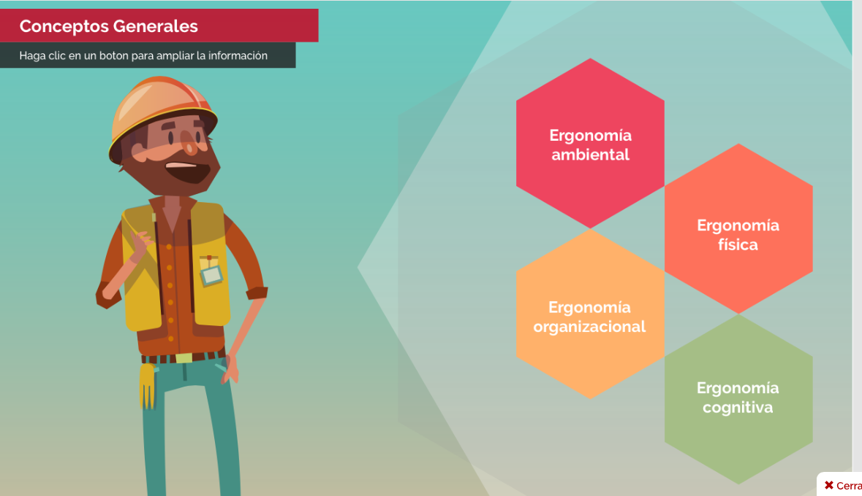

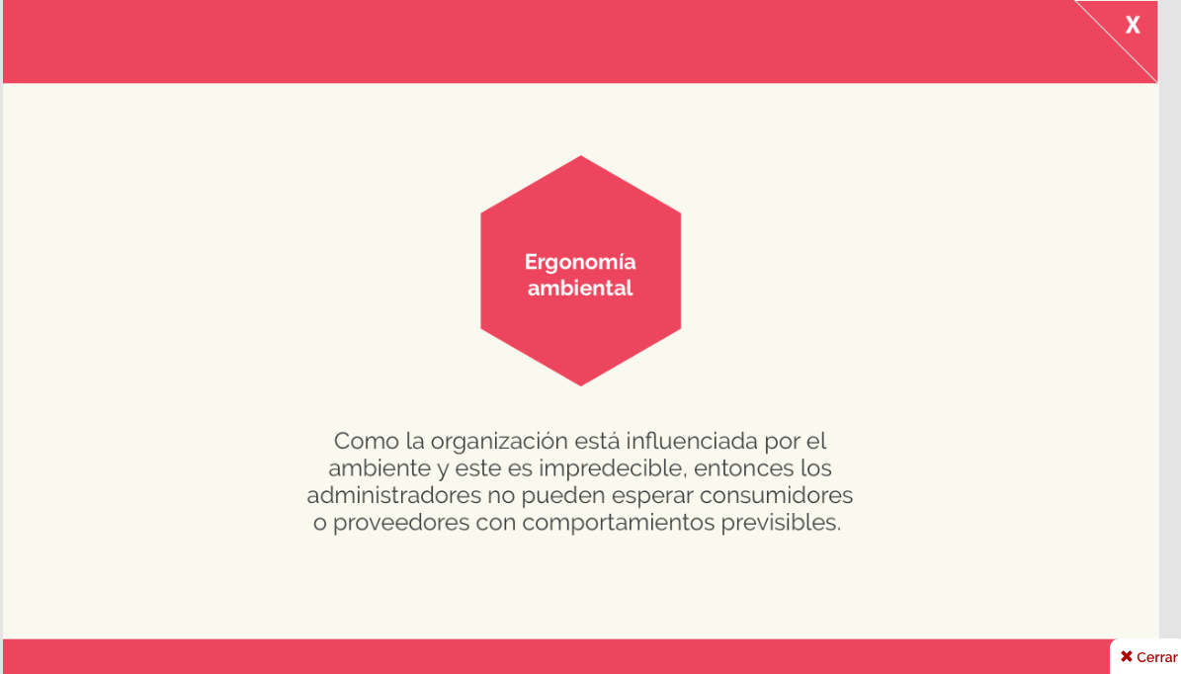

Ref: file:///Volumes/Multimedia_1/Interactividades/Edge/4%20items/elementos_3/Elementos_3.html

Título: indicadores de clase mundial

Instrucción al estudiante: Para conocer los indicadores de clase mundial, puedes hacer clic en cada ítem.

Ítems: Disponibilidad

Fiabilidad

Mantenibilidad

Tiempo medio para fallar

Información que se despliega:

**Disponibilidad**

Es la probabilidad de que una máquina esté preparada para llevar a cabo la producción en un periodo determinado, es decir, que se cuenta con el equipo para actuar en condiciones normales.



Donde To = Tiempo total de operación

Tp = Tiempo total de parada

Otra forma de entenderlo, es que corresponde a la totalidad de las horas calendario, menos las horas de mantenimiento, tanto preventivo como correctivo, dividido entre las horas del calendario:



Como los tiempos de parada no están definidos, aunque sea un mantenimiento planificado o por fallas debido al fallo de las máquinas, se define como el tiempo medio entre fallas y de reparación:



Donde TPEF es el tiempo promedio entre fallas

TPPR es el tiempo promedio de reparación

**Fiabilidad**

Es la probabilidad de que un equipo opere en condiciones óptimas, desempeñando las funciones para las cuales fue diseñado, durante el tiempo estimado y bajo las condiciones establecidas.

Es la media de los tiempos durante los cuales se encuentra en funcionamiento un equipo y puede cuantificarse en horas, kilómetros, piezas producidas, etc. Entre más alto este indicador, mucho mejor, porque la máquina está más tiempo produciendo y significa que se puede reducir el número de averías del equipo, tanto en cantidad como en severidad.



Otra manera de expresar la fiabilidad, es midiendo el tiempo entre fallas, es decir, el tiempo que dura la máquina operando satisfactoriamente entre una falla y otra. Se puede expresar de la siguiente forma:

Tiempo entre fallas 

Donde: HROP: Horas de operación

   FALLAS: Número de fallas detectadas

**Mantenibilidad**

Es la probabilidad de que un equipo que está en falla pueda ser reparado a una condición específica en un tiempo determinado y con los recursos establecidos. La mantenibilidad se entiende entonces como el tiempo que dura la reparación.

Mantenibilidad 

Donde: TTF es el tiempo total de fallas

             FALLAS: Número de fallas detectadas

El Tiempo Promedio Para Reparación (TPPR) es el tiempo total que dura la reparación y el número total de fallas detectadas en el periodo de tiempo que dura la observación. La relación entre este tiempo debe estar asociada con el cálculo del tiempo promedio para la reparación.

La gráfica que representa estos dos indicadores se puede observar así:

Relación entre el tiempo de reparación y el tiempo entre fallas.

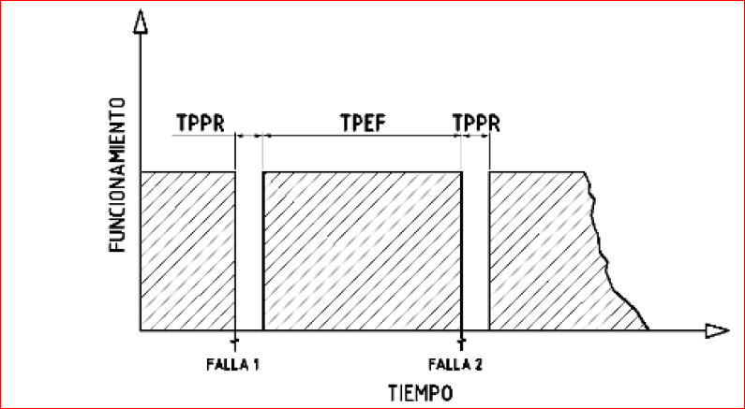

Fuente: Mantenimiento industrial de equipos. (*s.f.*). Índices. Recuperado de <http://mantenimientoindustrialdeequipos.blogspot.com.co/p/blog-page_28.html>

La gráfica representa dos momentos donde se efectúa reparación del equipo y, en medio de ellos, el tiempo que dura el equipo operando sin necesidad de hacer mantenimiento o sin hacer nuevas reparaciones.

**Tiempo medio para fallar**

Mide el tiempo que debe durar el equipo sin fallar:



Donde TMPF: Tiempo medio para fallar

HROP: Cantidad de horas en funcionamiento

NTMC: Número de mantenimientos correctivos efectuados